Отчет
о встрече с представителем АО «Инвестиционное агентство» в рамках заседания научного студенческого кружка «Финансист»
16 мая 2018 г. состоялось заседание научно-студенческого кружка «Финансист».
Тема занятия: «Финансовое значение инфраструктурных инвестиционных проектов для экономики региона (города)».
Место проведения – г. Уфа, ул. Мустая Карима, 69/1, ауд. 113. Начало в 15.15.
Организатор заседания, ведущий, руководитель научного студенческого кружка, доцент кафедры «Финансы и кредит», канд. экон. наук Мажара Е.Н.
Гость заседания кружка: первый заместитель генерального директора АО «Инвестиционное агентство» Рахматуллин Р.К., канд. экон. наук.
На заседании присутствовали:
- 14 студентов (гр. 120БЭ-ГМФ).
- заместитель заведующего кафедрой «Финансы и кредит» Рахматуллина Ю.А., канд. экон. наук, доцент.
Занятие прошло в форме семинара, на котором с докладами выступили следующие студенты: Хисамутдинова Г., Хусаенова И.
Темы докладов:
- Сущность инфраструктурных инвестиционных проектов.
- Финансовые особенности инвестиционных проектов для экономики региона (города).
- Проблемы реализации инфраструктурных инвестиционных проектов для экономики региона (города).
Также на заседании кружка выступил: первый заместитель генерального директора АО «Инвестиционное агентство» Рахматуллин Р.К., который рассказал собравшимся об опыте городского округа город Уфа Республики Башкортостан реализации различных инвестиционных проектов, о работе в организации АО «Инвестиционное агентство», ответил на вопросы студентов.
В ходе обсуждения были затронуты следующие вопросы:
- определение инвестиционного проекта;
- инфраструктурный инвестиционный проект и фазы его развития;
- ключевые проблемы в инвестиционной сфере г. Уфы;
- ожидаемые результаты реализации инфраструктурного инвестиционного проекта;
- и др.

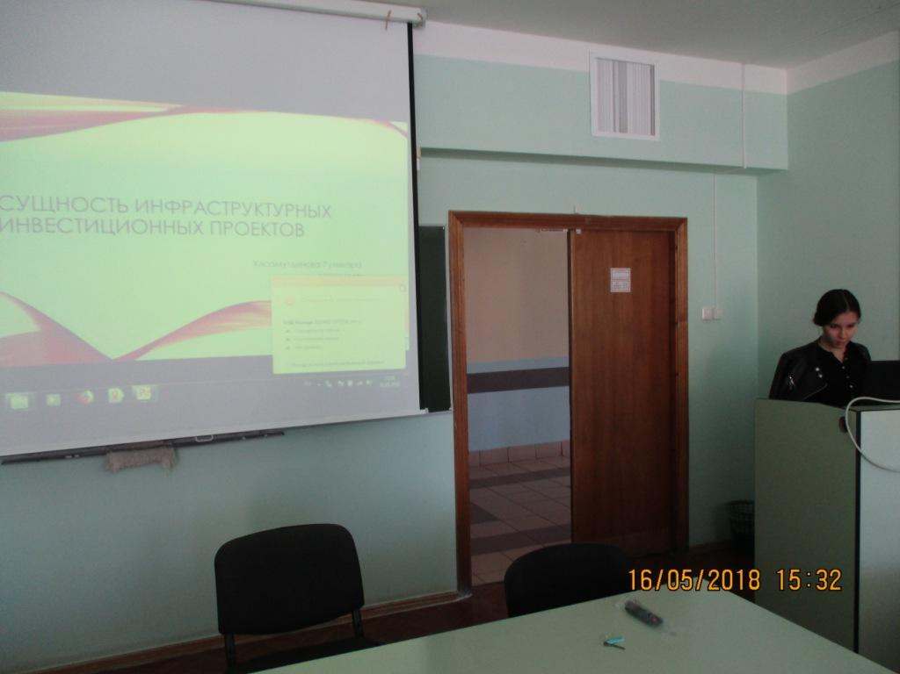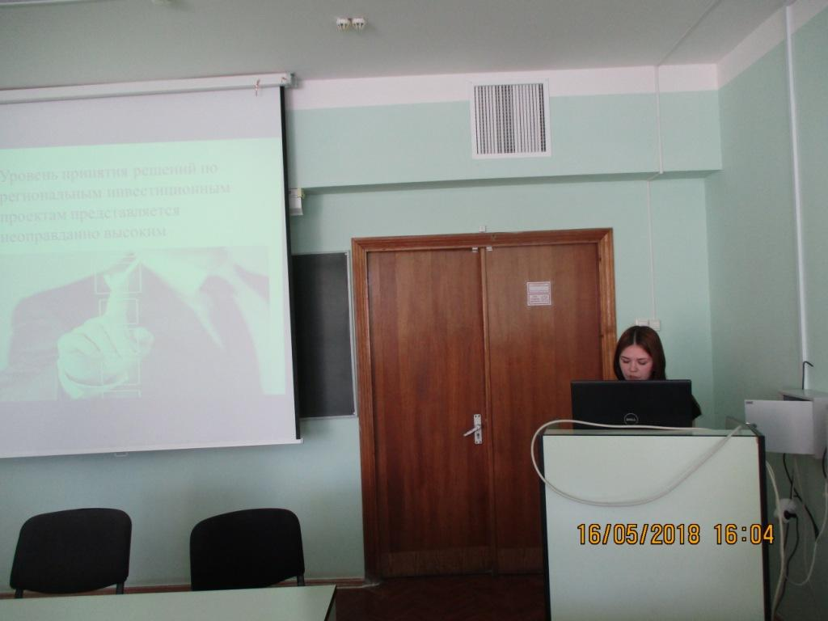
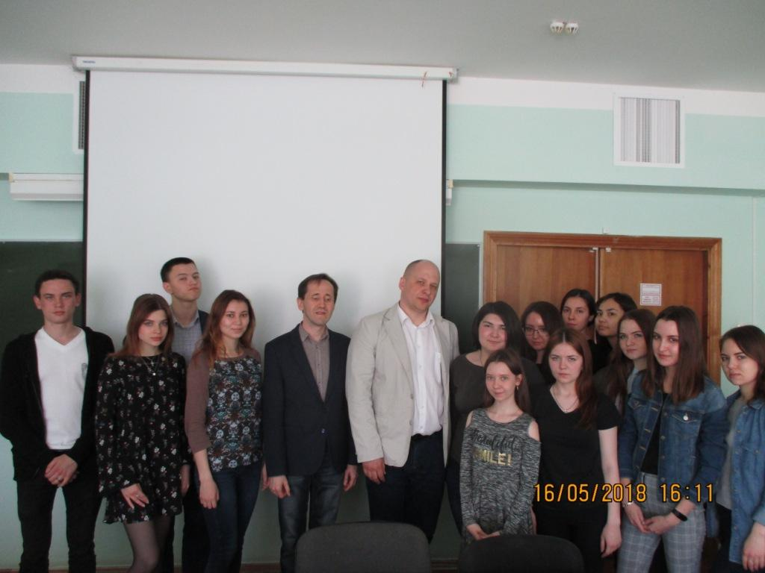

Выводы: заседание кружка прошло успешно, студенты проявили активность и внимание к изложенной информации. Обсуждение вопросов темы позволило студентам повысить свою финансовую грамотность, получить более глубокие знания по финансовым проблемам оценки инфраструктурных инвестиционных проектов.

Руководитель кружка «Финансист»
канд. экон. наук, доцент Е.Н. Мажара

